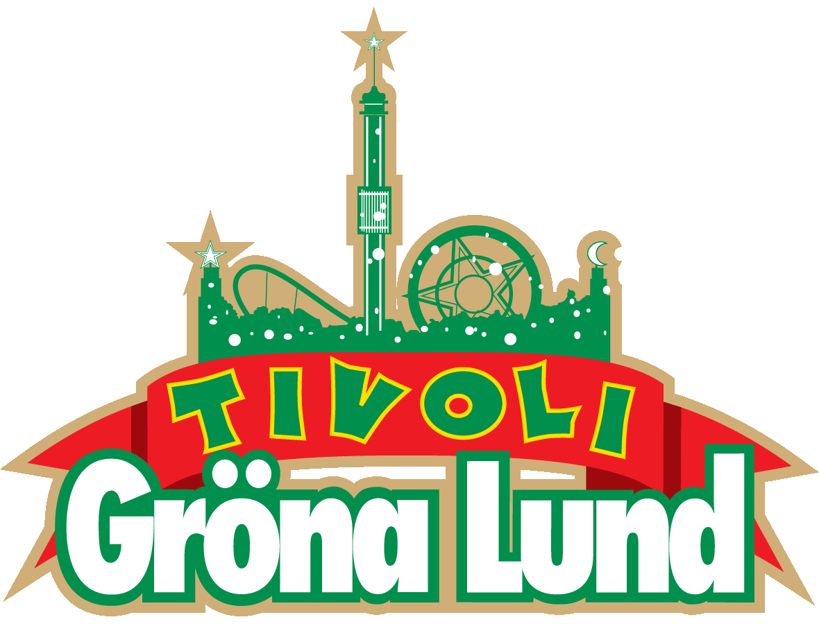

Pressmeddelande 2019-03-28

****STOR PÅ STORA SCEN **Hans version av Linnea Henrikssons "Säga mig (feat. Jireel)" har sålt guld och streamats över 6,5 miljoner gånger. Han har varit en tongivande kraft i hiphopsverige i över 10 år och i januari nominerades han till en Grammis i kategorin Årets hiphop. Idag är vi stolta över att kunna presentera ytterligare en av Sveriges absolut främsta rappare, då vi bokat STOR till Gröna Lunds Stora Scen den 20 september.**Hans första officiella album "Nya skolans ledare" släpptes 2009 och vann "Årets hiphop/soul" på P3 Guld. Fyra år senare tilldelades han en Grammis för nya skivan "Shere Khan XIII" och 2017 släppte han de omtalade singlarna “Svartskallar” och ”Vägen hem” med Seinabo Sey, samt singeln ”Torka dina tårar” med Cherrie. Med det kritikerrosade tredje albumet ”Under Broarna” från 2017 blev han nominerad till Årets Hiphop på P3 Guld och till hela fem Grammis. 2018 sparkade rapparen och textförfattaren in dörrarna till miljontals svenska vardagsrum i TV-programmet "Så mycket bättre" där hans tolkningar streamats mest av alla den säsongen. Den 20 september gör vi oss redo att välkomna en av Sveriges främsta rappare, när STOR kliver ut på Stora Scen.

För mer informationkontakta Annika Troselius, Informationschef på telefon 0708-580050 eller e-mail [annika.troselius@gronalund.com](mailto:annika.troselius@gronalund.com). För pressbilder besök Gröna Lunds bildbank [www.bilder.gronalund.com](http://www.bilder.gronalund.com)

**KONSERTSOMMAREN 2019**Med Gröna Lunds entrékort Gröna Kortet har man fri entré hela säsongen, inklusive alla konserter. Gröna Kortet kostar 290 kr och går att köpa i Gröna Lunds webbshop. Följande konserter är hittills bokade:

Wiz Khalifa – 2 maj kl. 20.00 på Stora Scen  
Mustasch – 3 maj kl. 20.00 på Stora Scen  
Sarah Klang – 10 maj kl. 20.00 på Stora Scen  
Benjamin Ingrosso och Felix Sandman – 16 maj kl. 20.00 på Stora Scen  
Samir & Viktor – 19 maj kl 18.00 på Stora Scen  
Carly Rae Jepsen – 23 maj kl. 20.00 på Stora Scen  
Backyard Babies – 24 maj kl. 20.00 på Stora Scen  
J Balvin – 29 maj kl. 20.00 på Stora Scen  
Lenny Kravitz – 30 maj kl. 20.00 på Stora Scen  
The Smashing Pumpkins – 31 maj kl. 20.00 på Stora Scen  
Remu & Hurriganes – 3 juni kl. 20.00 på Lilla Scen  
Pale Honey – 4 juni kl. 20.00 på Lilla Scen  
Kris Kristofferson & The Strangers – 7 juni kl. 20.00 på Stora Scen  
Peter Jöback – 9 juni kl. 20.00 på Stora Scen  
Royal Republic – 10 juni kl. 20.00 på Lilla Scen  
Robert Plant & The Sensational Space Shifters – 13 juni på Stora Scen  
Sting – 17 juni kl. 20.00 på Stora Scen  
Victor Leksell – 18 juni 20.00 på Lilla Scen   
Stone Temple Pilots – 19 juni kl. 20.00 på Stora Scen  
Gojira – 25 juni 20.00 på Stora Scen  
Dropkick Murphys – 26 juni kl. 20.00 på Stora Scen  
Band of Horses – 4 juli kl. 20.00 på Stora Scen

Christian Kjellvander – 15 juli kl. 20.00 på Lilla Scen  
Weezer – 16 juli kl. 20.00 på Stora Scen  
LOVA – 23 juli kl. 20.00 på Lilla Scen  
Monster Magnet – 29 juli kl. 20.00 på Lilla Scen

De Lyckliga Kompisarna – 30 juli kl. 20.00 på Lilla Scen  
Shirin – 5 augusti kl. 20.00 på Lilla Scen  
Hoffmaestro – 9 augusti kl. 20.00 på Stora Scen  
Skinny Lister – 13 augusti kl. 20.00 på Lilla Scen  
Miss Li – 15 augusti kl. 20.00 på Stora Scen  
Danko Jones – 16 augusti kl. 20.00 på Stora Scen  
Hozier – 20 augusti kl. 20.00 på Stora Scen  
Jireel – 21 augusti kl. 20.00 på Stora Scen  
Fricky – 29 augusti kl. 20.00 på Stora Scen  
Petter – 30 augusti kl. 20.00 på Stora Scen  
Millencolin – 6 september kl. 20.00 på Stora Scen  
STOR – 20 september kl. 20.00 på Stora Scen  
Miriam Bryant – 27 september kl. 20.00 på Stora Scen